东川区铜都镇小海河联合砂厂建设项目
竣工环境保护验收监测表

建设单位： | 昆明擎宇混凝土有限公司
编制单位： | 云南坤发环境科技有限公司

2018年1月

建设单位法人代表： （签字）

编制单位法人代表： （签字）
项 目 负 责 人：

建设单位：昆明擎宇混凝土有限公司（盖章）
电话：13013358615
传真：
邮编：654100
地址：昆明市东川区铜都镇

编制单位：云南坤发环境科技有限公司（盖章）
电话：0871-63339220
传真：0871-63339220
邮编：650034
地址：云南省昆明市西山区书林街56号书林花园5幢8楼802号

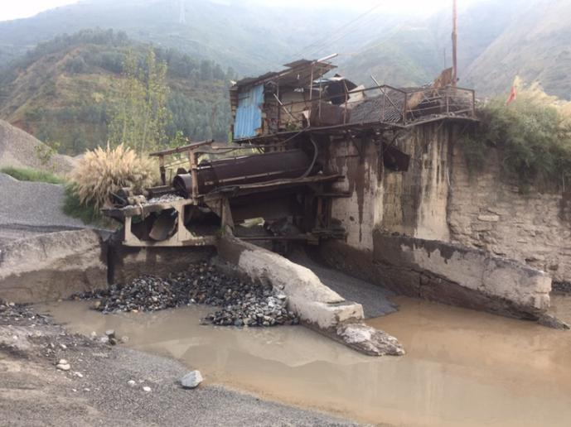 | 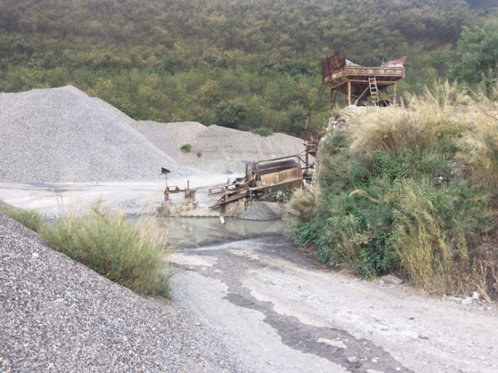
筛砂、洗砂区 | 破碎加工区
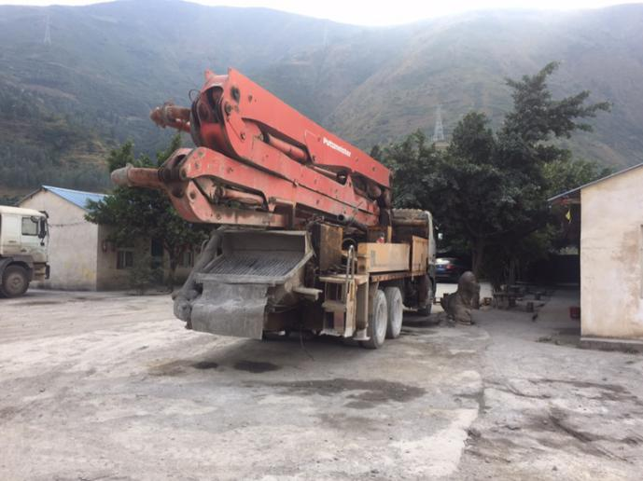 | 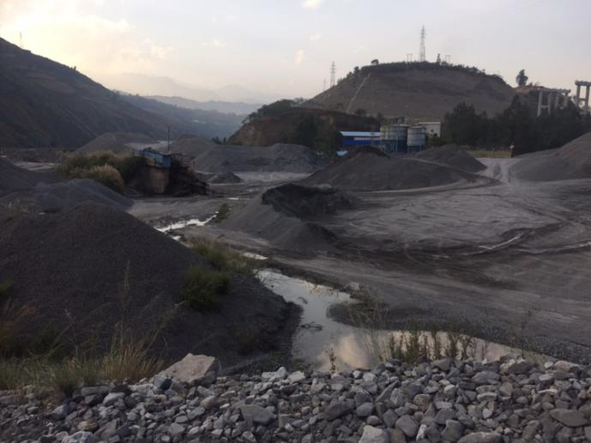
办公生活区 | 砂石堆场
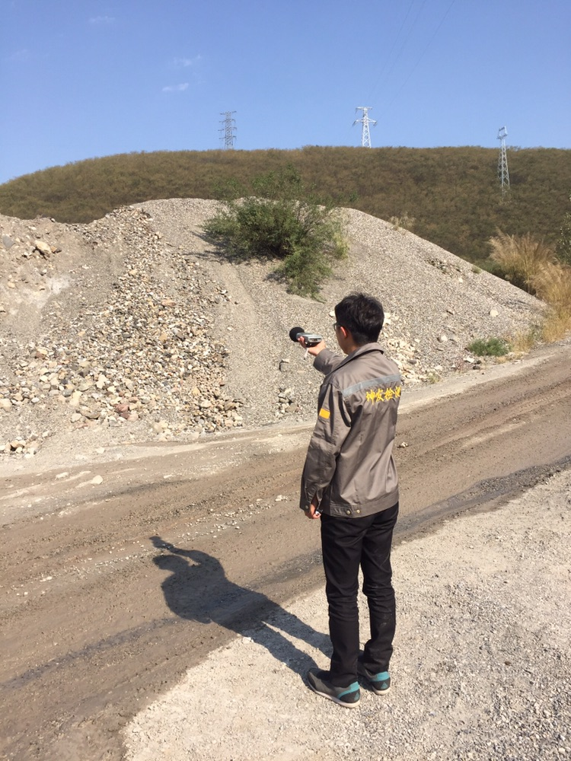 | 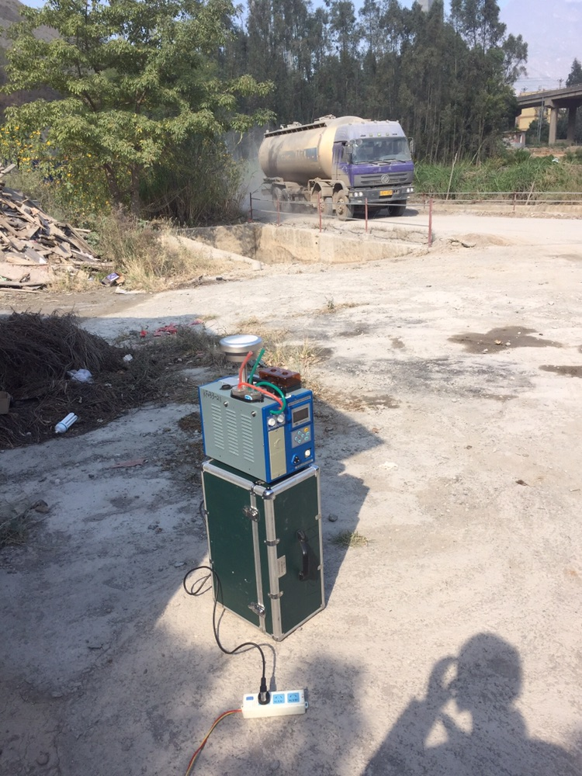
现场监测 | 现场监测
目 录
表一 建设项目名称及验收监测依据 1
表二 建设项目工程基本情况及工艺流程 4
表三 主要污染源、污染物处理和排放 11
表四 建设项目环评及审批部门审批决定 13
表五 监测内容、质量控制和质量保证 17
表六 监测工况、监测结果 19
表七 验收监测结论 27
建设项目竣工环境保护“三同时”验收登记表 28

附件：
1、东川区铜都镇小海河联合砂厂建设项目竣工环境保护验收监测报告
2、监测期间企业生产工况记录表
3、委托书
4、《昆明市东川区环境保护局关于东川区铜都镇小海河联合砂厂建设项目环境影响报告表的批复》

表一 建设项目名称及验收监测依据
建设项目名称 | 东川区铜都镇小海河联合砂厂建设项目
建设单位名称 | 昆明擎宇混凝土有限公司
建设项目性质 | √新建 改扩建 技改 迁建
建设地点 | 昆明市东川区铜都镇
主要产品名称 | 砂石
设计生产能力 | 年开采力能为6万m³
实际生产能力 | 年开采力能为1.5万m³
建设项目环评  时间 | 2015年7月 | 开工建设时间 | 2006年3月
调试时间 | / | 验收现场监测时间 | 2017年11月30日-12月1日
环评报告表  审批部门 | 昆明市东川区环境保护局 | 环评报告表  编制单位 | 湖南华中矿业有限公司
环保设施设计  单位 | / | 环保设施施工单位 | /
投资总概算 | 200万 | 环保投资总概算 | 13.52 | 比例 | 6.8%
实际总概算 | 200万 | 环保投资 | 9.52 | 比例 | 4.76%
验收监测依据 | 1、国务院令第682号《建设项目环境保护管理条例》。  2、国家环保总局令第13号《建设项目竣工环境保护验收管理办法》。  3、环境保护部《关于发布建设项目竣工环境保护验收暂行办法的公告》（国环规环评[2017]4号）  4、云南省人民政府令第105号《云南省建设项目环境管理规定》。  5、湖南华中矿业有限公司2015年7月编制的《东川区铜都镇小海河联合砂厂建设项目环境影响报告表》。  6、《昆明市东川区环境保护局关于昆明擎宇混凝土有限公司东川区铜都镇小海河联合砂厂建设项目环境影响报告表的批复》（东环保复〔2015〕65号）中的要求和规定。
验收监测评价标准、标号、级别、限值 | 验收监测标准按照昆明市东川区环境保护局签发的《关于昆明擎宇混凝土有限公司东川区铜都镇小海河联合砂厂建设项目环境影响报告表的批复》（东环保复〔2015〕65号）中的要求和规定；以及参照环评的环境质量标准。  一、环境质量标准  1、地表水环境  距离项目较近的地表水体为大白河，属小江支流。根据《云南省地表水功能区划（2010-2020年）》，小江（东川城区-四级电站）主要水环境功能为农业、工业用水，为Ⅳ类水体，大白河参照《地表水环境质量标准》（GB3838-2002）Ⅳ类水质标准，见表1-1。  表1-1 地表水执行标准  2、声环境  声环境执行《声环境质量标准》（GB3096-2008）2类标准，具体标准值见表1-2。  表1-2 声环境质量标准 单位：dB(A)  3、大气环境  环境空气质量执行《环境空气质量标准》（GB3095-2012）中的二级标准，具体标准值见表1-3。  表1-3 环境空气质量标准 单位：μg/m3  二、污染排放标准  1、废气  项目运营期产生的废气执行《大气污染物综合排放标准》（GB16297-1996）表2中的颗粒物无组织排放监控浓度限值，见表1-4。  表1-4 大气污染物排放标准  2、噪声  项目运营期噪声排放达到《工业企业厂界环境噪声排放标准》（GB12348-2008）表1中2类区标准，见表1-5。  表1-5工工业企业厂界环境噪声排放标准  3、固体废物  固体废物执行《一般工业固体废弃物储存、处置污染控制标准》（GB18599-2001）有关要求。
  序号 | 项 目 | 标准限值
  1 | pH | 6.0~9.0
  2 | 五日生化需氧量（BOD₅）（mg/L） | 6
  3 | 化学需氧量（CODcr）（mg/L） | 30
  4 | 氨氮（mg/L） | 1.5
  5 | 石油类（mg/L） | 0.5
  6 | 总磷（mg/L） | 0.3
  7 | 硫化物（mg/L） | 0.5
  8 | 挥发酚（mg/L） | 0.01
  9 | 氰化物（mg/L） | 0.2
  10 | 粪大肠菌群（个/L） | 20000
  11 | 汞（mg/L） | 0.001
  12 | 六价铬（mg/L） | 0.05
  13 | 隔（mg/L） | 0.005
  14 | 锌（mg/L） | 2.0
  15 | 铜（mg/L） | 1.0
  16 | 铅（mg/L） | 0.05
  17 | 砷（mg/L） | 0.1
  类别 | 昼间 | 夜间
  2类 | 60 | 50
  污染物名称 |  | TSP | PM₁₀ | SO₂ | NO₂
  二级标准浓度值 | 年平均 | 200 | 70 | 60 | 40
  二级标准浓度值 | 24小时平均 | 300 | 150 | 150 | 80
  二级标准浓度值 | 1小时平均 | - | - | 500 | 200
  序号 | 项 目 | 标准限值
  1 | 颗粒物（mg/m³） | 1.0
  类别 | 等效声级dB（A）
  类别 | 昼间 | 夜间
  2类 | 60 | 50

表二 建设项目工程基本情况及工艺流程
工程建设内容：
1、建设地址及周围环境概况
该项目位于昆明市东川区铜都镇石羊村委会境内小江大白河河段，与铜都镇直线距离约3km。项目地势平坦，项目区东南侧约300m为黑马山村，西北侧约150m为东川至倘甸公路施工工地，南侧约60m为山体，北侧紧邻混凝土搅拌站，北侧约35m为龙东格公路。
2、工程规模
东川区铜都镇小海河联合砂厂河砂开采范围包括A矿区及B矿区，开采方式为河床露天开采，矿区范围由11个拐点圈闭而成（见表2-1）。平均开采深度约2m，设计生产能力为年开采6万m³砂石，设计利用储量46万m³/a，砂厂服务期限7.6年，该项目砂石经筛分、破碎后成品砂及碎石供给项目区北侧隶属建设单位的混凝土搅拌站。
表2-1 矿区范围拐点坐标一览表
拐点  坐标 | 地理坐标 |  | 54坐标 |  | 80坐标
拐点  坐标 | 东经 | 北纬 | X | Y | X | Y
矿1 | 103º10'37" | 26º03'10" | 2883280.00 | 34617810.00 | 2883220.28 | 34617724.35
矿2 | 103º10'38" | 26º03'11" | 2883320.00 | 34617830.00 | 2883260.28 | 34617724.35
矿3 | 103º10'48" | 26º03'06" | 2883170.00 | 34618110.00 | 2883110.28 | 34617174.35
矿4 | 103º10'54" | 26º03'05" | 2883140.00 | 34618270.00 | 2883080.28 | 34618024.35
矿5 | 103º10'59" | 26º02'58" | 2882919.00 | 34618427.00 | 2882859.28 | 34618184.35
矿6 | 103º10'57" | 26º02'55" | 2882830.00 | 34618370.00 | 2882770.28 | 34618284.35
矿7 | 103º10'39" | 26º03'07" | 2883180.00 | 34617850.00 | 2883120.28 | 34617764.35
A区 矿区面积：0.099km² 开采标高：1220~1210m
矿8 | 103º11'14" | 26º02'48" | 2882620.00 | 34618840.00 | 2882560.28 | 34618754.35
矿9 | 103º11'15" | 26º02'49" | 2882655.00 | 34618865.00 | 2882595.28 | 34618779.35
矿10 | 103º11'22" | 26º02'46" | 2882550.00 | 34619070.00 | 2882490.28 | 34618984.35
矿11 | 103º10'20" | 26º02'44" | 2882500.00 | 34619015.00 | 2882440.28 | 34618929.35
B区 矿区面积：0.013km² 开采标高：1232~1220m
两区块矿区面积合计：0.112km²
- 矿体及矿石特性
砂石矿产位于铜都镇石羊村委会境内小江河床的洪冲积物中，组成成份主要为砂、砾石、卵石及少量泥质，各组分含量见表2-2。
表2-2 砂石矿主要成分一览表
成分 | 砂（0.01~2mm） | 砾石（2~20mm） | 卵石（20~50mm） | 泥质
含量 | 30.2% | 23% | 44.8% | 2%
4、主要建设内容
该项目建设内容主要由采砂场、筛砂洗砂区、破碎加工区、碎石堆场、细砂堆场、配电室、办公生活区等组成，其中采砂场面积约112000m²，生产区（采砂场以外占地）面积约26667m²。
表2-3 建设项目实际组成内容与环评对比表
工程分类 | 项目 | 环评建设内容 | 实际建设内容 | 对比  情况
主体工程 | 采砂场 | 采场包括A矿区（面积99000m²）及B矿区（面积13000m²），占地共计面积112000m²。A矿区开采标高1220~1210m，B矿区开采标高1232~1220m，平均开采深度约2m。 | 场包括A矿区（面积99000m²）及B矿区（面积13000m²），占地共计面积112000m²。A矿区开采标高1220~1210m，B矿区开采标高1232~1220m，平均开采深度约2m。 | 不变
主体工程 | 筛砂、洗砂区 | 设置于采砂场西侧，占地面积约2900m²，主要配备有1台振动筛、1台洗砂机。 | 设置于采砂场西侧，占地面积约2900m²，主要配备有1台振动筛、1台洗砂机。 | 不变
主体工程 | 破碎加工区 | 设置于采砂场东北侧，占地面积约3000m²，主要配备有1台破碎机。 | 设置于采砂场东北侧，占地面积约3000m²，主要配备有1台破碎机。 | 不变
辅助工程 | 碎石堆场 | 设置于采砂场西侧，占地面积约7500m²。 | 设置于采砂场西侧，占地面积约7500m²。 | 不变
辅助工程 | 细砂堆场 | 设置于采砂场西侧及西南侧，占地面积约8000m²。 | 设置于采砂场西侧及西南侧，占地面积约8000m²。 | 不变
辅助工程 | 办公生活区 | 单层砖混结构。设有办公室（260m²）、旱厕（20m²）、值班室（30m²）、配电室（30m²）及厨房（150m²）。 | 单层砖混结构。设有办公室（260m²）、旱厕（20m²）、值班室（30m²）、配电室（30m²）及厨房（150m²）。 | 不变
公用工程 | 给水 | 生产用水来源于项目区东侧小江，生活用水为自来水，生产用水由水泵用过管道（DN100）引至蓄水池（容积150m³），再经管道引至各用水单元。 | 生产用水来源于项目区东侧小江，生活用水为自来水，生产用水由水泵用过管道（DN100）引至蓄水池（容积150m³），再经管道引至各用水单元。 | 不变
公用工程 | 排水 | 项目采用雨污分流排水制，原矿堆场、细砂堆场及废石场设置截排水沟。生活污水主要为员工日常生活产生的生活污水，经隔油池（容积不小于1m³）、三级沉淀池（容积不小于1m³）处理达标后用于项目场地洒水降尘，不外排。生产用水经沉淀池（2座，容积不小于80m³、容积不小于60m³）沉淀处理作为生产用水回用。 | 项目采用雨污分流排水制，原矿堆场、细砂堆场及废石场设置截排水沟。生活污水主要为员工日常生活产生的生活污水，经隔油池、三级沉淀池处理后回用于项目绿化。生产用水经沉淀池沉淀处理作为生产用水回用。 | 不变
公用工程 | 供电 | 由市政供电电网引入，并在项目区北侧设置配电室1间，项目东北侧设置备用发电机室1间（配有备用发电机1台），项目区北侧设置变压器1台。 | 由市政供电电网引入，并在项目区北侧设置配电室1间，项目东北侧设置备用发电机室1间（配有备用发电机1台），项目区北侧设置变压器1台。 | 不变
公用工程 | 运输 | 该项目运输主要采用汽车及装载机。 | 该项目运输主要采用汽车及装载机。 | 不变
公用工程 | 道路 | 项目内部道路占地面积4727m²，外部道路紧邻龙东格公路，交通极其方便。 | 项目内部道路占地面积4727m²，外部道路紧邻龙东格公路，交通极其方便。 | 不变
公用工程 | 绿化 | 项目办公生活区种植绿化植被，绿化面积约50m²。 | 项目办公生活区种植绿化植被，绿化面积约50m²。 | 不变
公用工程 | 污水收集池 | 隔油池（1座，容积不小于1m³）、生活污水沉淀池（1座，容积不小于1m³）、生产废水沉淀池（2座，容积不小于80m³、容积不小于60m³） | 现场查看，项目设有油水分离池器、生活污水沉淀池、生产废水沉淀池。 | 不变
公用工程 | 生活垃圾  处理 | 厂区设置垃圾桶，生活垃圾统一收集，清运至铜都镇垃圾收集点。旱厕委托项目附近农户清掏用作农家肥施用。 | 厂区设置垃圾桶，生活垃圾统一收集，清运至铜都镇垃圾收集点。旱厕委托项目附近农户清掏用作农家肥施用。 | 不变
公用工程 | 生产废水沉淀池底泥 | 定期清掏并自然风干后用于项目区内道路平整。 | 定期清掏并自然风干后用于项目区内道路平整。 | 不变
5、主要生产设备
该项目主要生产设备见表2-4。
表2-4 项目实际设备与环评对比表
序号 | 名称 | 数量  （台/个） | 实际数量  （台/个） | 对比情况
1 | 滚筒筛砂机 | 1 | 1 | 不变
2 | 筛砂洗砂机 | 1 | 1 | 不变
3 | 破碎机 | 1 | 1 | 不变
4 | 变压器 | 1 | 1 | 不变
5 | 备用发电机 | 1 | 1 | 不变
6 | 挖掘机 | 1 | 1 | 不变
7 | 装载机 | 1 | 1 | 不变
8 | 汽车 | 4 | 4 | 不变
6、项目环保投资
该项目总投资200万元，环保投资9.52万元。占项目总投资的4.76%。环保投资详见表2-5。
表2-5 项目环评环保投资与实际环保投资对比情况
序号 | 项目 | 建设内容 | 环评投资金额（万元） | 实际投资金额  （万元） | 对比  情况
1 | 生产废水 | 沉淀池（2座，容积不小于80m³、容积不小于60m³） | 6 | 3 | -3
2 | 生活污水 | 隔油池1个（1座，容积不小于1m³）、三级沉淀池1个（1座，容积不小于1m³） | 1.5 | 0.5 | -1
3 | 生活垃圾 | 设置垃圾收集桶（3个） | 0.02 | 0.02 | 不变
4 | 其他 | 环境管理（含环评、监测及验收等） | 6 | 6 | 不变
总额 |  |  | 13.52 | 9.52 | -4
7、劳动定员及工作制度
项目劳动定员为12人，其中管理人员1人，操作人员9人，后勤人员2人。项目年工作300天，工作时间为16小时。项目工作人员仅在项目区用餐，不在项目区内住宿。
8、主要环境保护目标
该项目周边主要保护目标，见表2-6。
表2-6 项目主要环境保护目标一览表
环境类别 | 保护目标 | 方位距离 | 保护级别
大气环境、声环境 | 黑马山村  （15户，45人） | 东南侧300m | 《环境空气质量标准》（GB3095-2012）中的二级标准、《声环境质量标准》（GB3096-2008）2类标准
地表水环境 | 大白河 | 距离项目开采区约20m | 《地表水环境质量标准》（GB3838-2002））Ⅳ类质标准
生态环境 | 项目区周边环境 | / | /

原辅材料消耗及水平衡：
1、主要原辅材料及能源消耗
该项目主要原辅材料包括河床砂石、柴油及电等，原辅材料消耗情况见表2-3。
表2-3 项目原辅材料消耗情况表
序号 | 名称 | 年耗总量 | 运输方式 | 备注
1 | 砂石（含泥质2%） | 1.5万m³ | 汽车、装载机 | 河床砂石开采
2 | 电 | 21万kw.h | / | 由市政供电电网引入
3 | 水 | 10万m³ | 水泵抽取 | 河水

2、水平衡
项目的水平衡图见图2-1所示。
图2-1 项目水平衡图 单位：m³/d

主要工艺流程及产物环节
1、工艺流程
项目运营期工艺流程及产污节点见图2-1.
图2-1 工艺流程及产物环节点图
工艺流程简述：
⑴河砂开采
项目河砂开采方式为河床露天开采，采场包括A矿区及B矿区，开采面积共约112000m2，A矿区开采标高1220~1210m，B矿区开采标高1220~1230m。该项目采用单台阶（高2m）开采的作业方式，严格按照“从上到下”的开采顺序，台阶边坡坡面角15°。项目河砂采用挖掘机进行开采，由装载机将砂矿产至汽车，汽车运送至料仓，废石暂存于项目西南侧废石场。
⑵筛砂、洗砂
项目采用筛分-洗砂为一体的滚筒式筛砂洗砂机，料仓内砂矿通过倾斜的网状钢板溜槽进筛砂洗砂机；机器顶部设置有10个喷头，在筛分的同时供水，一方面完成边筛分边洗砂的工序，另一方面有效控制粉尘排放量。
直径≤2mm的细沙（含水率为80%）通过滚筒式筛砂洗砂机，物料在网状滚筒中翻滚并互相研磨，除去覆盖砂石表面的杂质，同时加水形成强大水流及时将杂质及比重小的异物带走并从洗槽溢出口排出，清洗后的细砂（含泥＜2%）通过筛目小的筛网，并在离心力作用下从洗砂机西北角设置的凹形钢结构倾斜溜槽送出，再由装载机运至细砂堆场。
直径2mm~8mm的中砂（含水率为40%）通过滚筒带动进行二次清洗，清洗后的中砂通过筛目较少的网筛，并在离心力作用下从洗砂机南侧设置的凹形钢结构倾斜溜槽送出，再由装载机运至碎石堆场。
直径＞8mm的粗砂通过滚筒带动再次角设置的凹形钢结构倾斜溜槽送出，再由装载机运至碎石堆场。
破碎
直径＞8mm的粗砂以及碎石筛分出较大的块石分别进入破碎机进行破碎，破碎工段采用湿式破碎，进料口设置的喷头供水对物料进行冲洗，冲出的细砂运至细砂堆场，剩余出料再经滚筒筛分机筛分成细砂、碎石等，由装载机分别运至细砂堆场及碎石堆场，细砂、碎石作为商品混凝土原料由装载机运送至混凝土搅拌站。

表三 主要污染源、污染物处理和排放
主要污染源、污染物处理和排放
监测期间，项目施工期已结束，本次监测主要针对项目营运过程中产生污染物进行监测。项目营运过程中主要有废水、废气、噪声、固废产生。
1、废水
该项目废水主要为生产废水及生活污水。
（1）生产废水
根据建设单位提供资料，该项目洗砂用水量约为80m³/d，破碎工段砂石冲洗用水量约为60m³/d，类比用类型同等规模项目，洗砂废水产生量以用水量的95%计，则洗砂废水产生量约76m³/d，22800m³/a；破碎工段废水产生量约57m³/d，17100m³/a。洗砂废水和破碎工段废水收集于沉淀池，经沉淀池处理后作为洗砂用水循环使用，不外排。
（2）生活污水
生活用水主要为工作人员的日常生活办公用水，共有20名工作人员，工作人员均来自周边村镇，只在项目区用餐，不在项目区住宿。生活用水按40L/d.人计，则用水量约为0.8m³/d，240m³/a。产生污水量按用水量的80%计，则生活污水产生量为0.64m³/d，192m³/a。生活污水经油水分离器、沉淀池处理后，回用于项目区绿化。
2、废气
项目运营期废气主要包括堆场扬尘、运输道路扬尘及厨房油烟废气。
（1）堆场扬尘
该项目碎石堆场的碎石粒径较大，不易起尘；堆场扬尘主要来源于细砂堆场。由于受到风速、含水量等因素，同时堆场为露天堆放，从而产生扬尘，呈无组织排放。通过对路面、堆场定期洒水降尘，减少无组织粉尘对周边环境的影响。
（2）运输道路扬尘
项目场内道路为砂石路面，装载机及汽车在运送砂石过程中会产生一定的道路扬尘，通过对路面进行洒水降尘、控制运输车辆车速等措施，减少扬尘对周边环境的影响。
（3）运输车辆废气
项目运营期运输车辆产生的废气主要为汽车、装载机尾气。运输车辆废气产生量较小，为间歇性无组织排放，通过空气扩散、稀释，不会对周边环境产生影响。
（4）厨房油烟
运营期有20人就餐，厨房烹饪过程中会产生一定油烟，油烟经过换气扇后外排，周边无居民，不会对周边环境产生影响。
3、噪声
项目运营期的噪声主要为筛砂洗砂机、破碎机等生产的设备噪声，以及河砂开采、挖掘机、装载机及运输车辆等产生的噪声。
4、固体废物
项目运营期产生的固体废弃物主要为沉淀池细砂石、底泥、生活垃圾。
（1）沉淀池细砂石
根据建设单位提供资料，项目开采砂石中泥质含量为2%。项目设置沉淀池对洗砂废水进行沉淀处理，沉淀池中沉淀物主要为细砂石。类比同类型同等规模项目，沉淀池细砂石产生量为6t/a，定期对沉淀池细砂石进行清理并运至细砂堆场作为成品砂使用。
（2）沉淀池底泥
项目开采河砂含泥量较低，洗砂沉淀池底泥产生量较少，定期对其进行清掏并自然风干后用于项目区道路平整。
（3）生活垃圾
项目每人每天生活垃圾量按1kg计，本项目共有员工20人，则员工生活垃圾产生量为20kg/d，6t/a。项目区内设置有垃圾收集桶，产生的生活垃圾集中收集后，由建设单位清运至环卫部门指定的垃圾收点堆放。

表四 建设项目环评及审批部门审批决定
建设项目环境影响报告表主要结论及审批部门审批决定：
1、建设项目环境影响报告表结论
（1）地表水环境
洗砂工段及破碎工段产生的洗砂废水进入沉淀池沉淀处理后循环使用不外排。厨房飞废水经隔油池处理，与其他生活污水一同进入沉淀池处理达标回用于生产，不外排。项目运营期废水均不外排，对地表水环境影响不大。
（2）噪声
项目区周边主要为山体，项目产生的噪声经过山体阻隔及距离衰减，其场界噪声源强可得到有效的降低。
根据影响预测结果，项目区东侧、南侧、西侧、北侧场界及敏感点噪声均满足《工业企业厂界环境噪声排放标准》（GB12348-2008）2类标准（昼间≤60dB(A)，夜间≤50dB(A)）限值要求。故项目运营期噪声采取措施后，对环境的影响较小。
（3）大气环境
根据工程分析，该项目堆场扬尘产生量较小，且盛行风向的下风向无敏感点，通过调整细砂堆场布局、采取洒水降尘等措施，堆场扬尘对周围环境影响较小。通过采取加强运输车辆管理，并对路面进行洒水降尘等措施，运输道路扬尘产生量较小，对环境影响不大。
项目运输车辆废气属于无组织排放，具有间断性产生，加之项目区场地周围较空旷大气扩散条件相对较好，故一般情况下，运输车辆废气通过大气环境自由扩散和稀释后，对周围大气环境影响较小。
（4）固体废物
运营期生产区沉淀池细砂和底泥、工作人员生活垃圾、旱厕粪便等均得到合理处置，处置率达100%，对环境影响很小。
综上所述，项目为河砂开采项目，项目的建设符合国家产业政策，符合《云南省东川区矿产资源规划（2008~2015年）》，符合当地社会经济发展规划；项目主要的环境影响因素为地表水环境影响、声环境影响、大气环境影响等，通过加大环保措施实施力度，加强环保管理，严格落实“三同时”，该项目污染物能达标排放，对周围环境的影响满足评价标准要求。因此，从环境保护角度考虑，该项目是可行的。
2、项目环评报告中营运期环境保护措施落实情况及效果调查
根据建设单位提供的有关工程资料、实地走访、现场勘查和核实，调查过程中认真细致的核实，结果为11项满足，详细的落实情况详见表6-1。
表6-1 项目环评报告中营运期环境保护措施落实情况及效果调查
序号 | 环境  要素 | 污染物  来源 | 防治措施 | 落实情况 | 是否满足环保要求
1 | 水污染 | 洗砂废水 | 洗砂废水沉淀处理后循环使用，不外排。 | 经核实，项目洗砂废水进入沉淀池沉淀处理后循环使用不外排。 | 满足
2 | 水污染 | 生活污水 | 厨房废水经过隔油池处理后，与其他生活污水一同进入三级沉淀池处理达标后，回用于堆场及道路晴天洒水降尘。 | 生活污水经油水分离器、沉淀池处理后，回用于项目区绿化。 | 满足
3 | 噪声 | 机械设备及运输辆 | 通过距离衰减，并对高噪声设备安装减装置，定期对设备进行检修确保设备正常运行。 | 项目周边为山体，通过距离衰减，噪声对周边环境影响小。 | 满足
4 | 大气污  染物 | 细砂堆场 | 堆场加盖草席；加强管理，定期洒水降尘，遇到干燥、大风天气增加洒水频次；调整堆场布局，控制细砂石对堆放高度；堆场位置尽量调整至远离办公生活区及龙东格公路；增加项目区内及场界绿化，并优先选用吸尘效果较好的当地植被种类。 | 经核实，项目细砂堆场远离办公生活区，且定期对堆场进行洒水降尘。 | 满足
5 | 大气污  染物 | 项目区道路 | 加强运输车辆管理、不超载装运砂石，并对路面进行洒水降尘、大风及干旱天气增加洒水频次。 | 经核实，项目定期对道路进行洒水降尘，控制运输车辆速度。 | 满足
6 | 大气污  染物 | 运输车辆 | 加强管理，定期维护检修。 | 自然扩散，空气稀释，对周边环境影响小。 | 满足
7 | 大气污  染物 | 厨房 | 经抽油烟机抽取外排。 | 经核实，油烟经过换气扇外排，在通过空气稀释，对周边环境影响小。 | 基本  满足
8 | 固废 | 细砂石 | 清运至细砂堆场作为成品砂使用。 | 经核实，项目定期对沉淀池细砂石进行清理并运至细砂堆场作为成品砂使用。 | 满足
9 | 固废 | 底泥 | 定期清掏并自然风干用于项目区内道路平整 | 经核实，项目定期对其沉淀池进行清掏，并将底泥自然风干后用于项目区道路平整。 | 满足
10 | 固废 | 生活垃圾 | 收集于项目区内设置的垃圾桶，由建设单位清运至环卫部门指定的垃圾收集点。 | 项目区内设置有垃圾收集桶，产生的生活垃圾集中收集后，由建设单位清运至环卫部门指定的垃圾收点堆放。 | 满足
11 | 固废 | 旱厕 | 委托项目周边村民清掏用作农家肥。 | 提供给附近村民当作农家肥使用。 | 满足
3、环评批复落实情况
昆明市东川区环境保护局文件“东环保复[2015]65号”的环保要求共7条，针对这7条要求，结果为7条满足，满足率为100%。详细的落实情况详见表4-1。
表4-1 昆明市东川区环境保护局批复意见的执行情况
序号 | 环评批复要求 | 实际情况 | 是否满足要求
1 | 该项目位于东川区铜都镇石羊村大白河河段，占地面积为112000m2，采砂量为每年6万m³。项目砂石来自厂区周围大白河河滩，公司于2011年6月办理了采矿许可证。生产工艺为将砂石挖掘后用装载机运输至筛分机，然后经滚筒式筛分机根据颗粒直径筛分后送至混凝土搅拌站。项目总投资200万元，其中环保投资13.52万元（废水治理投资7.5万元、固废治理投资0.02万元、其他投资6万元），占总投资的6.8%。 | 项目位于昆明市东川区铜都镇石羊村委会境内小江大白河河段，与铜都镇直线距离约3km。项目地势平坦，项目区东南侧约300m为黑马山村，西北侧约150m为东川至倘甸公路施工工地，南侧约60m为山体，北侧紧邻混凝土搅拌站，北侧约35m为龙东格公路。项目河砂开采范围包括A矿区及B矿区，平均开采深度约2m，设计生产能力为年开采6万m³砂石，设计利用储量46万m³/a，砂厂服务期限7.6年，该项目砂石经筛分、破碎后成品砂及碎石供给项目区北侧隶属建设单位的混凝土搅拌站。该项目总投资200万元，环保投资9.52万元。占项目总投资的4.75%。 | 满足
2 | 项目产生的废气主要为挖掘、运输、堆放过程中产生的粉尘。通过洒水降尘的方式减少粉尘的影响。 | 根据现场调查，项目在产生粉尘的设备上设置喷水降尘，砂石堆放及道路对其进行洒水降尘。 | 满足
3 | 项目废水主要为对清洗砂石产生的废水和生活废水，砂石清洗水经沉淀池后循环使用。生活污水经隔油池、沉淀池处理达标后全部回用于项目区绿化，不外排。 | 洗砂废水和破碎工段废水收集于沉淀池，经沉淀池处理后作为洗砂用水循环使用，不外排。生活污水经油水分离池、沉淀池处理后，回用于项目区绿化。 | 满足
4 | 项目噪声来自于机械噪声，通过安装减震垫及消音器等措施减少噪声影响。厂界噪声需达到《工业企业厂界环境噪声排放标准》（GB12348-2008）中的2类标准。 | 根据现场核实，项目周边为山体，通过距离衰减，噪声对周边环境影响小。经监测数据显示，厂界噪声能达到《工业企业厂界环境噪声排放标准》（GB12348-2008）中的2类标准。 | 满足
5 | 加强环境管理，健全各种环保制度，配备环保工作人员。 | 项目设有环保管理制度，并设置兼职环保工作人员。 | 满足
6 | 建设项目竣工后，经我局同意，方可投入视运行，试运行三个月内经环保部门竣工验收合格，方可投入正式生产。 | 现项目申请竣工环保验收相关事宜 | 满足
7 | 项目的性质、规模、地点、采用的工艺或者防治污染、防治生态破坏的措施发生重大改变的，应当重新报批项目的环境影响评价文件。 | 据核实，目性质、规模、地点、采用的工艺、防治污染或防治生态破坏的措施无重大改变。 | 满足
注：环评批复中提出的环保要求共有7条，针对这7条要求，结果为7条满意。

表五 监测内容、质量控制和质量保证
验收监测质量保证及质量控制：
为确保监测数据的代表性、完整性、准确性、精密性和可比性，对监测的全过程（包括布点、采样、样品贮运、实验室分析、数据处理等）进行了质量控制。
1、严格按照验收方案开展监测工作。
2、合理布设监测点后，保证监测点位的科学性和代表性。
3、采样人员严格遵守操作规程，认真填写采样记录，按规定保存、运输样品。
4、监测分析采用国家有关部门颁布的标准分析方法或推荐方法；监测人员经考核合格并持有上岗证，所有仪器、量器均由计量部门鉴定合格并在有效期内使用。
5、样品测定过程中按规定进行质控样测定。
6、监测报告严格执行三级审核制度。

验收监测内容：
1、地表水监测
监测项目：汞、六价铬、隔、锌、铜、铅、砷、pH、化学需氧量、总磷、氨氮、石油类、硫化物、挥发酚、氰化物、溶解性总固体、五日生化需氧量、粪大肠菌群
监测点位：上游400m，下游1000m
监测频次：监测2天，每天3次。
2、噪声监测
监测项目：等效连续A声级；
监测点位：在厂界四周布设各布设一个点位，共4个点位；
监测频次：昼、夜各监测1次，连续2天。
3、无组织废气监测
监测项目：颗粒物
监测点位：厂界，上风向1个点、下风向2个点
监测频次：监测2天，每天3次。

4、监测布点图
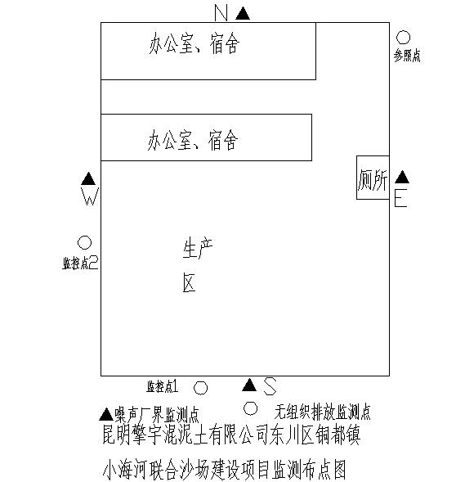

表六 监测工况、监测结果
验收监测期间生产工况记录：
验收监测时间：2017年11月30日-12月1日。
监测期间，东川区铜都镇小海河联合砂厂建设项目已正常运行，且生产负荷达到75%；主要污染产生环节及环保措施正常运行，符合《关于建设项目环境保护设施竣工验收监测管理有关问题的通知》（环发（2000）38号）的要求“监测时工况稳定、生产负荷必须达到75%以上”

验收监测结果：
1、监测分析方法及监测分析仪器
监测方法、方法来源、使用仪器、检出限及分析人员见下表。
表6-1 监测分析方法、主要仪器、分析人员一览表
检测类型 | 检测项目 | 检测方法及来源 | 主要仪器型号 | 最低检出限或范围 | 分析人员
废气 | 无组织排放颗粒物 | 环境空气 总悬浮颗粒物的测定 重量法GB/T15432-1995 | 崂应2050型大气采样器/KF033-19、20、21  TP-214电子天平/KF018-01 | / | 黄娟
废水 | pH | 便携式pH计法 《水和废水监测分析方法》(第四版) | FG2-FK 便携式pH计/KF027-08 | / | 张敬一  孙贵钦
废水 | 化学需氧量 | 水质 化学需氧量的测定 重铬酸盐法HJ828-2017 | 50ml酸式滴定管/KFD-06 | 4 mg/L | 黄博
废水 | 氰化物 | 水质 氰化物的测定 异烟酸-吡唑啉酮分光光度法HJ484-2009 | 723N分光光度计/KF013 | 0.004 mg/L | 武金丽
废水 | 硫化物 | 水质 硫化物的测定 亚甲基蓝分光光度法GB/T16489-1996 | 723N分光光度计/KF013 | 0.005 mg/L | 武金丽
废水 | 挥发酚 | 水质 挥发酚的测定 4-氨基安替比林分光光度法HJ503-2009 | 723N分光光度计/KF013 | 0.0003 mg/L | 黄娟
废水 | 五日生化需氧量 | 水质 五日生化需氧量的测定 稀释与接种法 HJ505-2009 | 50mL酸式滴定管/KFD-07 | 0.5mg/L | 阮雅婷
废水 | 总磷 | 水质 总磷的测定 钼酸铵分光光度法GB11893-89 | 723N分光光度计/KF013 | 0.025 mg/L | 姚媛婷
废水 | 氨氮 | 水质 氨氮的测定 纳氏试剂分光光度法HJ535-2009 | 723N分光光度计/KF013 | 0.01mg/L | 黄娟
废水 | 六价铬 | 水质 六价铬的测定 二苯碳酰二肼分光光度法GB7467-87 | 723N分光光度计/KF013 | 0.004 mg/L | 黄娟
废水 | 石油类 | 水质 石油类和动植物油类的测定 红外分光光度法 HJ637-2012 | OIL460红外测油仪/ KF024 | 0.01mg/L | 李桂芳
废水 | 粪大肠  菌群 | 粪大肠菌群的测定 酶底物法KF-GC-077A | DHP-360型电热恒温培养箱/KF001-1 | / | 李桂芳
废水 | 溶解性总固体 | 生活饮用水标准检验方法感官性状和物理指标（8.1称量法）GB/T5750.4-2006 | TP-214电子天平/KF018-01 | / | 黄博
废水 | 铜 | 水质铜、 锌、铅、镉的测定 原子吸收分光光度法 GB/T7475-1987 | AA-6300C型原子吸收分光光度计/KF062 | 0.005 mg/L | 杨汝伟
废水 | 铅 | 水质铜、 锌、铅、镉的测定 原子吸收分光光度法 GB/T7475-1987 | AA-6300C型原子吸收分光光度计/KF062 | 0.01 mg/L | 杨汝伟
废水 | 锌 | 水质铜、 锌、铅、镉的测定 原子吸收分光光度法 GB/T7475-1987 | AA-6300C型原子吸收分光光度计/KF062 | 0.005 mg/L | 杨汝伟
废水 | 镉 | 水质铜、 锌、铅、镉的测定 原子吸收分光光度法 GB/T7475-1987 | AA-6300C型原子吸收分光光度计/KF062 | 0.005 mg/L | 杨汝伟
废水 | 砷 | 水质 汞、砷、硒、铋和锑的测定原子荧光法 HJ694-2014 | AFS-230E型原子荧光光度计/KF037 | 3.0×10⁻⁴mg/L | 邢亚杰
废水 | 汞 | 水质 汞、砷、硒、铋和锑的测定原子荧光法 HJ694-2014 | AFS-230E型原子荧光光度计/KF037 | 4.0×10⁻⁵mg/L | 邢亚杰
噪声 | 厂界噪声 | 《工业企业厂界环境噪声排放标准》GB12348-2008 | AWA5680型声级计/KF042-07 | / | 张敬一  孙贵钦
现场采样人员：张敬一、孙贵钦

2、监测结果
（1）废水监测结果
表6-2 地表水检测结果一览表
检测点位 | 上游400m |  |  |  |  |  | 执行标准 | 达标情况
样品编号 | W171130N01-1 | W171130N01-2 | W171130N01-3 | W171201N01-1 | W171201N01-2 | W171201N01-3 | 执行标准 | 达标情况
采样日期  项目 | 2017.11.30 |  |  | 2017.12.01 |  |  | 执行标准 | 达标情况
pH  （无量纲） | 8.35 | 8.37 | 8.32 | 8.19 | 8.22 | 8.23 | 6.0~9.0 | 达标
化学需氧量（mg/L） | 25.3 | 25.9 | 25.9 | 22.3 | 20.3 | 23.5 | 30 | 达标
氰化物（mg/L） | 0.006 | 0.005 | 0.006 | 0.007 | 0.006 | 0.005 | 0.2 | 达标
硫化物（mg/L） | 0.007 | 0.013 | 0.010 | 0.011 | 0.014 | 0.017 | 0.5 | 达标
挥发酚（mg/L） | 3.10×10⁻⁴ | 4.99×10⁻⁴ | 4.36×10⁻⁴ | 4.99×10⁻⁴ | 3.73×10⁻⁴ | 5.62×10⁻⁴ | 0.01 | 达标
五日生化需氧量（mg/L） | 4.54 | 4.20 | 4.28 | 4.04 | 4.16 | 4.71 | 6 | 达标
总磷  （mg/L） | 0.236 | 0.247 | 0.231 | 0.209 | 0.244 | 0.248 | 0.3 | 达标
氨氮  （mg/L） | 0.130 | 0.174 | 0.193 | 0.155 | 0.177 | 0.188 | 1.5 | 达标
六价铬（mg/L） | 0.006 | 0.004 | 0.006 | 0.007 | 0.005 | 0.006 | 0.05 | 达标
石油类（mg/L） | 0.018 | 0.019 | 0.017 | 0.019 | 0.020 | 0.018 | 0.5 | 达标
粪大肠菌群（个/L） | 5.2×10³ | 5.0×10³ | 5.2×10³ | 5.1×10³ | 4.7×10³ | 4.6×10³ | 20000 | 达标
溶解性总固体（mg/L） | 216 | 230 | 244 | 238 | 210 | 252 | / | /
铜（mg/L） | 0.014 | 0.013 | 0.015 | 0.011 | 0.010 | 0.014 | 1.0 | 达标
铅（mg/L） | ＜0.01 | ＜0.01 | ＜0.01 | ＜0.01 | ＜0.01 | ＜0.01 | 0.05 | 达标
锌（mg/L） | ＜0.005 | ＜0.005 | ＜0.005 | ＜0.005 | ＜0.005 | ＜0.005 | 2.0 | 达标
镉（mg/L） | ＜0.005 | ＜0.005 | ＜0.005 | ＜0.005 | ＜0.005 | ＜0.005 | 0.005 | 达标
砷（mg/L） | 1.07×10⁻² | 1.04×10⁻² | 1.05×10⁻² | 1.10×10⁻² | 1.06×10⁻² | 1.07×10⁻² | 0.1 | 达标
汞（mg/L） | ＜4.0×10⁻⁵ | ＜4.0×10⁻⁵ | ＜4.0×10⁻⁵ | ＜4.0×10⁻⁵ | ＜4.0×10⁻⁵ | ＜4.0×10⁻⁵ | 0.001 | 达标
备注：参照《地表水环境质量标准》（GB3838-2002）Ⅳ类水质标准。

表6-3 地表水检测结果一览表
检测点位 | 下游1000m |  |  |  |  |  | 执行标准 | 达标情况
样品编号 | W171130N02-1 | W171130N02-2 | W171130N02-3 | W171201N02-1 | W171201N02-2 | W171201N02-3 | 执行标准 | 达标情况
采样日期  项目 | 2017.11.30 |  |  | 2017.12.01 |  |  | 执行标准 | 达标情况
pH  （无量纲） | 8.41 | 8.39 | 8.38 | 8.27 | 8.24 | 8.26 | 6.0~9.0 | 达标
化学需氧量（mg/L） | 26.9 | 27.5 | 25.2 | 28.6 | 27.5 | 27.2 | 30 | 达标
氰化物（mg/L） | 0.005 | 0.007 | 0.005 | 0.005 | 0.005 | 0.006 | 0.2 | 达标
硫化物（mg/L） | 0.015 | 0.019 | 0.005 | 0.019 | 0.021 | 0.011 | 0.5 | 达标
挥发酚（mg/L） | ＜0.0003 | ＜0.0003 | ＜0.0003 | ＜0.0003 | ＜0.0003 | ＜0.0003 | 0.01 | 达标
五日生化需氧量（mg/L） | 3.50 | 3.56 | 3.62 | 3.84 | 3.68 | 3.67 | 6 | 达标
总磷  （mg/L） | 0.162 | 0.171 | 0.193 | 0.183 | 0.160 | 0.175 | 0.3 | 达标
氨氮  （mg/L） | 0.067 | 0.078 | 0.048 | 0.067 | 0.062 | 0.082 | 1.5 | 达标
六价铬（mg/L） | ＜0.004 | ＜0.004 | ＜0.004 | ＜0.004 | ＜0.004 | ＜0.004 | 0.05 | 达标
石油类（mg/L） | 0.022 | 0.025 | 0.024 | 0.023 | 0.022 | 0.023 | 0.5 | 达标
粪大肠菌群（个/L） | 7.9×10² | 8.6×10² | 9.6×10² | 6.9×10² | 7.3×10² | 1.0×10³ | 20000 | 达标
溶解性总固体（mg/L） | 234 | 244 | 264 | 228 | 210 | 260 | / | /
铜（mg/L） | 0.017 | 0.019 | 0.016 | 0.015 | 0.018 | 0.018 | 1.0 | 达标
铅（mg/L） | ＜0.01 | ＜0.01 | ＜0.01 | ＜0.01 | ＜0.01 | ＜0.01 | 0.05 | 达标
锌（mg/L） | ＜0.005 | ＜0.005 | ＜0.005 | ＜0.005 | ＜0.005 | ＜0.005 | 2.0 | 达标
镉（mg/L） | ＜0.005 | ＜0.005 | ＜0.005 | ＜0.005 | ＜0.005 | ＜0.005 | 0.005 | 达标
砷（mg/L） | 9.47×10⁻³ | 8.90×10⁻³ | 9.11×10⁻³ | 9.27×10⁻³ | 9.18×10⁻³ | 9.24×10⁻³ | 0.1 | 达标
汞（mg/L） | ＜4.0×10⁻⁵ | ＜4.0×10⁻⁵ | ＜4.0×10⁻⁵ | ＜4.0×10⁻⁵ | ＜4.0×10⁻⁵ | ＜4.0×10⁻⁵ | 0.001 | 达标
备注：参照《地表水环境质量标准》（GB3838-2002）Ⅳ类水质标准。

（2）废气监测结果
表6-4 废气无组织排放颗粒物检测结果 单位：mg/m³
检测  点位 | 采样日期 | 样品编号 | 检测项目 | 平均值 | 执行  标准 | 达标  情况
检测  点位 | 采样日期 | 样品编号 | 无组织排放颗粒物 | 平均值 | 执行  标准 | 达标  情况
参照点 | 2017.11.30 | G171130N01-1 | 0.129 | 0.137 | 1.0 | 达标
参照点 | 2017.11.30 | G171130N01-2 | 0.173 | 0.137 | 1.0 | 达标
参照点 | 2017.11.30 | G171130N01-3 | 0.109 | 0.137 | 1.0 | 达标
参照点 | 2017.12.01 | G171201N01-1 | 0.151 | 0.144 | 1.0 | 达标
参照点 | 2017.12.01 | G171201N01-2 | 0.151 | 0.144 | 1.0 | 达标
参照点 | 2017.12.01 | G171201N01-3 | 0.130 | 0.144 | 1.0 | 达标
监控点1# | 2017.11.30 | G171130N02-1 | 0.327 | 0.320 | 1.0 | 达标
监控点1# | 2017.11.30 | G171130N02-2 | 0.370 | 0.320 | 1.0 | 达标
监控点1# | 2017.11.30 | G171130N02-3 | 0.263 | 0.320 | 1.0 | 达标
监控点1# | 2017.12.01 | G171201N02-1 | 0.284 | 0.335 | 1.0 | 达标
监控点1# | 2017.12.01 | G171201N02-2 | 0.348 | 0.335 | 1.0 | 达标
监控点1# | 2017.12.01 | G171201N02-3 | 0.373 | 0.335 | 1.0 | 达标
监控点2# | 2017.11.30 | G171130N03-1 | 0.243 | 0.263 | 1.0 | 达标
监控点2# | 2017.11.30 | G171130N03-2 | 0.284 | 0.263 | 1.0 | 达标
监控点2# | 2017.11.30 | G171130N03-3 | 0.263 | 0.263 | 1.0 | 达标
监控点2# | 2017.12.01 | G171201N03-1 | 0.308 | 0.263 | 1.0 | 达标
监控点2# | 2017.12.01 | G171201N03-2 | 0.262 | 0.263 | 1.0 | 达标
监控点2# | 2017.12.01 | G171201N03-3 | 0.219 | 0.263 | 1.0 | 达标
备注：《大气污染物综合排放标准》（GB16297-1996）表2中的颗粒物无组织排放监控浓度限值。

（3）噪声监测结果
表6-1 厂界噪声检测结果一览表 单位：dB（A）
检测点位 | 主要声源 | 检测日期 | 样品编号 | 昼间 | 样品编号 | 夜间
厂界东侧 | 人员  环境 | 2017.11.30 | N171130N01-1 | 52.5 | N171130N01-2 | 46.9
厂界东侧 | 人员  环境 | 2017.12.01 | N171201N01-1 | 52.0 | N171201N01-2 | 45.8
厂界南侧 | 人员  环境 | 2017.11.30 | N171130N02-1 | 52.0 | N171130N02-2 | 46.2
厂界南侧 | 人员  环境 | 2017.12.01 | N171201N02-1 | 51.0 | N171201N02-2 | 45.5
厂界西侧 | 人员  机械 | 2017.11.30 | N171130N03-1 | 58.8 | N171130N03-2 | 48.5
厂界西侧 | 人员  机械 | 2017.12.01 | N171201N03-1 | 58.4 | N171201N03-2 | 48.9
厂界北侧 | 人员  环境 | 2017.11.30 | N171130N04-1 | 50.9 | N171130N04-2 | 45.1
厂界北侧 | 人员  环境 | 2017.12.01 | N171201N04-1 | 51.4 | N171201N04-2 | 45.2
执行标准 |  |  |  | 60 | / | 50
达标情况 |  |  |  | 达标 | / | 达标
备注：《工业企业厂界环境噪声排放标准》（GB12348-2008）表1中2类区标准。

表七 验收监测结论
验收监测结论:
1、废水
项目运营期产生的废水为生产废水、生活污水。生产废水经沉淀池收集后作为洗砂用水循环使用，不外排。生活污水经油水分离池、沉淀池处理后，回用于项目区绿化。
距离项目较近的地表水为大白河，属小江支流。根据2017年11月30-12月1日对大白河上游400m，下游1000m地表水体的监测，各项污染物排放浓度均能满足《地表水环境质量标准》（GB3838—2002）Ⅳ类水质标准。
2、废气
2017年11月30-12月1日项目运营期间监控点无组织排放颗粒物浓度参照点最大值为0.173mg/m³，监控点1#最大值为0.373mg/m³，监控点2#最大值为0.308mg/m³，满足《大气污染物综合排放标准》（GB16297-1996）表2规定的无组织排放颗粒物周界外监控浓度限值，即无组织排放颗粒物周界外监控浓度≤1.0mg/m³。
3、噪声
2017年11月30-12月1日连续两天的昼间噪声等效声级值范围是：厂界东侧52.0~52.5 dB(A)、厂界南侧51.0~52.0 dB(A)、厂界西侧58.4~58.8 dB(A)、厂界北侧50.9~51.4 dB(A)，连续两天的夜间噪声等效声级值范围是：厂界东侧45.8~46.9 dB(A)、厂界南侧45.5~46.2 dB(A)、厂界西侧48.5~48.9 dB(A)、厂界北侧45.1~45.2dB(A)，两日昼间厂界噪声等效声级均小于60dB(A)，夜间厂界噪声等效声级均小于50dB(A)，结果达标，项目各点达到《工业企业厂界环境噪声排放标准》（GB12348-2008）表1中2类区标准，即：昼间≤60dB(A)、夜间≤50dB(A)。
4、固体废弃物
（1）生活垃圾集中收集后，由建设单位清运至环卫部门指定的垃圾收点堆放；
（2）定期对沉淀池细砂石进行清理并运至细砂堆场作为成品砂使用。洗砂沉淀池底泥产生量较少，定期对其进行清掏并自然风干后用于项目区道路平整。
（3）旱厕粪便提供给项目附近周边村民当作农家肥施用。
5、总结论
2017年11月30-12月1日检测报告显示：该项目连续两天废水、废气、厂界噪声的检测结果，均满足相应的环境排放标准。项目运营期固体废弃物均得到合理处置，处置率达100%。
综上，项目已经按照环境保护“三同时”竣工验收的要求，配套建设了相应的环境保护设施，对产生的污染物进行了相应处理。项目基本符合竣工环保验收条件，建议组织该项目竣工环保验收。
6、建议
（1）完善环保管理制度及加强环保设施的管理；
（2）加强对油水分离池、沉淀池、旱厕的管理，对其进行定期清掏，并做好相应的清掏记录，方便查阅；
（3）加强项目区绿化及项目区内环境卫生。

建设项目竣工环境保护“三同时”验收登记表
填表单位（盖章）：云南坤发环境科技有限公司 填表人（签字）： 项目经办人（签字）：
建设项目 | 项目名称 |  | 东川区铜都镇小海河联合砂厂建设项目 |  |  |  |  | 项目代码 |  |  | 建设地点 |  |  | 东川区铜都镇
建设项目 | 行业类别  （分类管理名录） |  | 采矿业（粘土及其土砂石开采B1019） |  |  |  |  | 建设性质 |  | √新建 □ 改扩建 □ 技术改造 |  |  |  | 项目厂区中心经度/纬度 |  | /
建设项目 | 设计生产能力 |  | 年开采6万m³/a砂石 |  |  |  |  | 实际生产能力 |  | 年开采1.5万m³/a砂石 |  | 环评单位 |  | 湖南华中矿业有限公司
建设项目 | 环评文件审批机关 |  | 昆明市东川区环境保护局 |  |  |  |  | 审批文号 |  | 东环保复[2015]65号 |  | 环评文件类型 |  | 批复
建设项目 | 开工日期 |  | / |  |  |  |  | 竣工日期 |  | / |  | 排污许可证申领时间
建设项目 | 环保设施设计单位 |  | / |  |  |  |  | 环保设施施工单位 |  | / |  | 本工程排污许可证编号
建设项目 | 验收单位 |  | 昆明市东川区环境保护局 |  |  |  |  | 环保设施监测单位 |  | 云南坤发环境科技有限公司 |  | 验收监测时工况 |  | 100%
建设项目 | 投资总概算（万元） |  | 200 |  |  |  |  | 环保投资总概算（万元） |  | 13.52 |  | 所占比例（%） |  | 6.8%
建设项目 | 实际总投资（万元） |  | 200 |  |  |  |  | 实际环保投资（万元） |  | 9.52 |  | 所占比例（%） |  | 4.76%
建设项目 | 废水治理（万元） |  | 3.5 | 废气治理  （万元） | 0 | 噪声治理（万元） | 0 | 固体废物治理（万元） |  | 0.02 |  | 绿化及生态（万元） |  | 0
建设项目 | 新增废水处理设施能力 |  | / |  |  |  |  | 新增废气处理设施能力 |  | / |  | 年平均工作时 |  | 300
建设项目 | 运营单位 |  | 昆明擎宇混凝土有限公司 |  |  |  | 运营单位社会统一信用代码  （或组织机构代码） |  |  |  |  | 验收时间
污染物排放达标与总量控制（工业建设项目下详填） | 污染物 |  | 原有排放量（1） | 本期工程实际排放浓度（2） | 本期工程允许排放浓度（3） | 本期工程产生量（4） | 本期工程自身消减量（5） | 本期工程实际排放量（6） | 本期工程核定排放总量（7） | 本期工程“以新带老”削减量(8) |  | 全厂实际排放总量(9) | 全厂核定排放总量(10) |  | 区域平衡替代削减量(11) |  | 排放增减量(12)
污染物排放达标与总量控制（工业建设项目下详填） | 废水 |  | / | / | / | / | / | / | / | / |  | / | / |  | / |  | /
污染物排放达标与总量控制（工业建设项目下详填） | 化学需氧量 |  | / | / | / | / | / | / | / | / |  | / | / |  | / |  | /
污染物排放达标与总量控制（工业建设项目下详填） | 氨氮 |  | / | / | / | / | / | / | / | / |  | / | / |  | / |  | /
污染物排放达标与总量控制（工业建设项目下详填） | 石油类 |  | / | / | / | / | / | / | / | / |  | / | / |  | / |  | /
污染物排放达标与总量控制（工业建设项目下详填） | 废气 |  | / | / | / | / | / | / | / | / |  | / | / |  | / |  | /
污染物排放达标与总量控制（工业建设项目下详填） | 二氧化硫 |  | / | / | / | / | / | / | / | / |  | / | / |  | / |  | /
污染物排放达标与总量控制（工业建设项目下详填） | 烟尘 |  | / | / | / | / | / | / | / | / |  | / | / |  | / |  | /
污染物排放达标与总量控制（工业建设项目下详填） | 工业粉尘 |  | / | / | / | / | / | / | / | / |  | / | / |  | / |  | /
污染物排放达标与总量控制（工业建设项目下详填） | 氮氧化物 |  | / | / | / | / | / | / | / | / |  | / | / |  | / |  | /
污染物排放达标与总量控制（工业建设项目下详填） | 工业固体废物 |  | / | / | / | / | / | / | / | / |  | / | / |  | / |  | /
污染物排放达标与总量控制（工业建设项目下详填） | 与项目有关的其他特征污染物 | SS | / | / | / | / | / | / | / | / |  | / | / |  | / |  | /
污染物排放达标与总量控制（工业建设项目下详填） | 与项目有关的其他特征污染物 | 总磷 | / | / | / | / | / | / | / | / |  | / | / |  | / |  | /
污染物排放达标与总量控制（工业建设项目下详填） | 与项目有关的其他特征污染物 |  | / | / | / | / | / | / | / | / |  | / | / |  | / |  | /

注：1、排放增减量：（+）表示增加，（-）表示减少
2、（12）=（6）-（8）-（11）， （9）=（4）-（5）-（8）-（11）+（1）
3、计量单位：废水排放量——万吨/年；废气排放量——万标立方米/年；工业固体废物排放量——万吨/年；水污染物排放浓度——毫克/升；大气污染物排放浓度——毫克/立方米；水污染物排放量——吨/年；大气污染物排放量——吨/年。

